**Autorización institucional para la aparición del nombre de la empresa-institución en un trabajo de investigación y sus resultantes**

Yo, el/la abajo firmante, representante legal o designado de la empresa-institución Universidad Mundial de la Encarnación con domicilio fiscal en la calle Padre Kreusser, esquina Honorio González de la ciudad de Encarnación, Itapúa, Paraguay, autorizo la aparición del nombre de la empresa-institución a la cual estoy representando en este documento, dando así lugar a la libre expresión del proyecto de investigación y desligándome de cualquier posibilidad de acción judicial contra la autoría del proyecto y su institución de estudio por los datos expuestos mediante el informe final o las reproducciones que puedan darse del proyecto de investigación.

Firma del representante legal o designado, aclaración, número de cédula de identidad, fecha de autorización y sello de la empresa

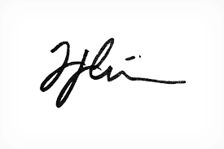

__________________________________

José Asunción Flores Guarania

8.042.704

04/12/2024